Comportements et stratégies : trouver des erreurs et des termes manquants
- L’élève prend des cubes emboîtables, mais  a de la difficulté à créer une régularité croissante. | - L’élève crée une régularité croissante avec  des termes manquants ou des erreurs, mais  ne peut pas déterminer la règle de la régularité de son partenaire et prédire les termes manquants et corriger les erreurs.  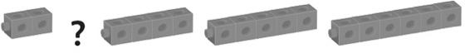 | - L’élève explique la règle, mais a de la difficulté  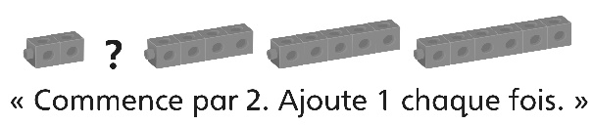  à prédire les termes manquants dans une régularité croissante.
Observations et documentation
- L’élève explique la règle, mais a de la  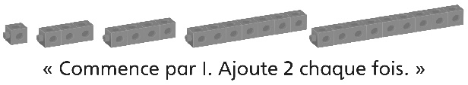  difficulté à corriger les erreurs dans une régularité croissante. | - L’élève prédit les termes manquants et  corrige les erreurs dans des régularités  croissantes, mais a de la difficulté à expliquer comment il a trouvé les termes manquants ou les erreurs. | - L’élève réussit à prédire les termes manquants  et à corriger les erreurs dans des régularités  croissantes et à justifier son raisonnement.
Observations et documentation

